追光逐影，探手摘星：ZENITH真力时推出DEFY SKYLINE腕表，为洋溢未来主义特色的DEFY系列再添新猷

早在DEFY系列问世之初，真力时便致力于打造坚固耐用且设计独特的时计，能够与佩戴者一同踏上他们所选择的人生征程，为其“保驾护航”。故事始于1902年问世的“DEFI”原创系列，这一坚固且精准的怀表系列令真力时深受启发，并沿袭同样大胆率性的精神，于1969年推出“DEFY”腕表系列。腕表坚定自信且时尚前卫的外观设计，与坚固构造和可靠性能相得益彰，由此赢得了“coffre-fort”的美名（法语，意为“保险箱”）。如今，我们生活在一个瞬息万变的快节奏世界，每个瞬间都有可能成为决定成败的关键时刻，DEFY系列最新时计杰作亦与时俱进，将时尚迷人的设计与别出心裁的卓越功能相结合。

DEFY Skyline腕表令人想起彻夜不眠的喧嚣都市上空的沉寂天穹，专为追光逐影，独辟蹊径，成就自己摘星之路的人士而设计。太阳纹表盘采用富有几何美感的布局结构，镌刻的四芒星颗颗排列整齐，构成精妙和谐的图案，宛若绮丽苍穹，闪烁熠熠星光。事实上，四芒星图案源自20世纪60年以现代手法重新演绎的真力时“双Z”品牌标志。它是真力时传奇故事中的核心要素，其历史可追溯至品牌创立之初。高瞻远瞩的真力时表厂创始人乔治斯·法福尔-杰科特（Georges-Favre Jacot）先生以浩瀚夜空为灵感源泉，打造出精准非凡的时计杰作，由此实现自己的梦想，并决意以夜空中的至高顶点为表厂命名。彩色金属表盘与闪烁变幻的镌刻图案交相辉映，折射出独特魅力，呈现微妙而别致的深邃感，引领佩戴者领略截然不同的时间理念。

DEFY Skyline腕表造型轮廓大胆鲜明，且与真力时以往的表款设计一脉相承，借鉴早期DEFY系列表款独特的八边形几何设计，包括于近期重新复刻的DEFY A3642腕表，而非简单地再现往昔。DEFY Skyline腕表棱角分明，在保留前代作品坚固耐用性能的同时，呈现出层次更为分明的建筑美感，同时融入一系列全新功能，令腕表成为名副其实的都市探险伴侣。腕表采用41毫米直径精钢表壳，搭配与早期DEFY系列表款类似的刻面表圈，线条简约利落，经重新设计的十二边造型用于为时标定位。点缀星形标志的旋入式表冠确保腕表尽可能在大部分活动和情况下保持卓越性能，防水深度达10 ATM（100米）。

DEFY Skyline腕表配备中央时、分针，并在3时位置设有与表盘颜色相同的日期显示窗。此外，腕表还搭载一项别开生面的技术成就，以颇具视觉吸引力的方式生动呈现。9时位置的小计时盘上，一根1/10秒指针以恒定速度持续转动，每10秒旋转一圈，提醒佩戴者珍惜飞逝如水的时光，同时亦见证腕表内部5赫兹机芯精准无误的运行状态。鉴于DEFY Skyline腕表从浩瀚宇宙汲取灵感，腕表搭载曾被用于计算天体运动和恒星时间的高精准度时间测量功能，也就不足为奇了。

如此卓越出众的计时性能，得益于腕表所搭载的全新El Primero 3620型机芯。这款表厂自制自动上链机芯，采用与精确至1/10秒的El Primero 3600型计时机芯类似的布局结构，透过透明蓝宝石水晶底盖清晰可见。机芯振频5赫兹（36,000次/小时），直接以擒纵机制驱动1/10秒指针，以“自然”的方式指示1/10秒。机芯还配备停秒装置，以便精确设定时间。这款自动上链机械机芯带有星形图案双向摆陀，性能出众，动力储存约60小时。机芯采用灰色和银色润饰，搭配蓝色金属元素，以契合DEFY Skyline腕表纯粹而现代的色彩搭配。

功能多样，灵活多变，方能追光逐影，探手摘星。因此，DEFY Skyline腕表搭配一条精钢表链，表面经缎面抛光处理，边缘倒角并抛光，与刻面表壳的线条轮廓融为一体。此外，还以饰有星空图案的橡胶表带与表盘相互呼应，蓝色表盘和黑色表盘款式分别配以蓝色和黑色橡胶表带，而银色表盘款式则搭配橄榄绿色橡胶表带，并提供精钢折叠表扣，利用DEFY系列表壳设计精妙的表带快速更换机制，无需借助任何工具，按动表壳背面的安全按钮即可轻松更换表带。

DEFY Skyline系列腕表在全球真力时精品店和授权零售商处销售，为真力时表厂富有未来主义特色的腕表系列增添时尚百搭的新品表款，将出色性能与一眼可辨的真力时格调巧妙结合。

真力时：以星为梦，与真同行

真力时激励我们每个人心怀鸿鹄之志，砥砺前行，让梦想成真。自1865年真力时成为首家具有现代意义的制表商以来，腕表便伴随着有远大梦想的杰出人物实现改变人类历史的壮举——路易·布莱里奥（Louis Blériot）历史性地飞越英吉利海峡，菲利克斯·鲍加特纳（Felix Baumgartner）创纪录地以平流层高空自由落体方式突破音障。真力时颂赞女性的远见卓识与开拓精神，打造了可供女性分享经验并激励其他女性实现自己梦想的DREAMHERS平台，致敬自古至今女性所取得的辉煌成就。

真力时所有腕表作品皆搭载由品牌自主开发并生产的机芯。自史上首款自动计时机芯——El Primero星速机芯于1969年问世以来，真力时陆续以计时精度达1/10秒的CHRONOMASTER旗舰系列新品，以及精确至1/100秒的DEFY系列，不断重申“以星为梦，与真同行”的品牌信条。自1865年以来，真力时陪伴着那些敢于挑战自己并为理想积极奋斗的人们，共同创造瑞士制表业的未来。

DEFY SKYLINE腕表
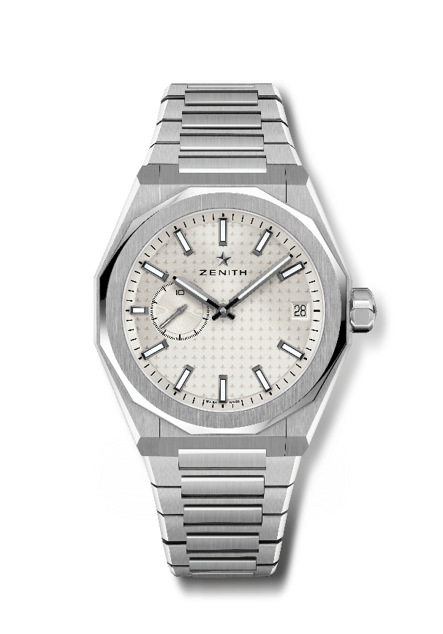
型号： 03.9300.3620/01.I001

亮点：EL PRIMERO 3指针腕表。高振频指示：1/10秒小表盘位于9时位置。硅质擒纵轮及擒纵叉。表盘饰有星空图案。旋入式表冠。新型表带更换系统。
机芯：El Primero 3620型自动上链机芯
振频：36,000次/小时（5赫兹）
动力储存：约60小时
功能：中置时、分显示。1/10秒计时盘位于9时位置。日期显示位于3时位置。
修饰： 特制摆陀，经缎光修饰处理
售价：8400 CHF
材质：精钢
防水深度：10 ATM（100米）
表壳：41 毫米
表盘：银色太阳纹
时标：黑色镀钌刻面，涂覆SuperLuminova SLN C1超级夜光物料
指针：黑色镀钌刻面，涂覆SuperLuminova SLN C1超级夜光物料
表带和表扣：精钢表链，搭配精钢折叠表扣。随附饰有星空图案的卡其绿色橡胶表带，搭配折叠表扣。

DEFY SKYLINE腕表
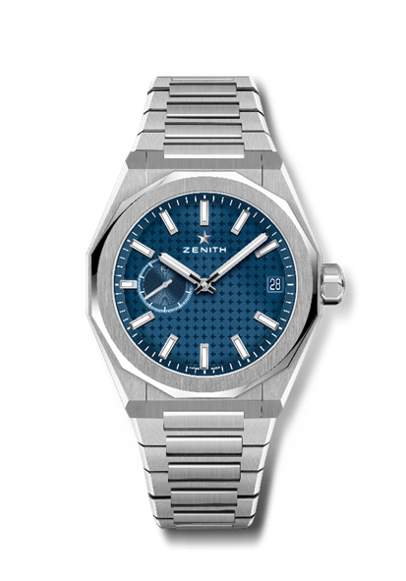
型号：03.9300.3620/51.I001

亮点：EL PRIMERO 3指针腕表。高振频指示：1/10秒小表盘位于9时位置。硅质擒纵轮及擒纵叉。表盘饰有星空图案。旋入式表冠。新型表带更换系统。
机芯：El Primero 3620型自动上链机芯
振频：36,000次/小时（5赫兹）
动力储存：约60小时
功能：中置时、分显示。1/10秒计时盘位于9时位置。日期显示位于3时位置。
修饰：特制摆陀，经缎光修饰处理
售价：8400 CHF
材质：精钢
防水深度：10 ATM（100米）
表壳：41 毫米
表盘：蓝色太阳纹
时标：镀铑刻面，涂覆SuperLuminova SLN C1超级夜光物料
指针：镀铑刻面，涂覆SuperLuminova SLN C1超级夜光物料
表带和表扣：精钢表链，搭配精钢折叠表扣。随附饰有星空图案的蓝色橡胶表带，搭配折叠表扣。

DEFY SKYLINE腕表
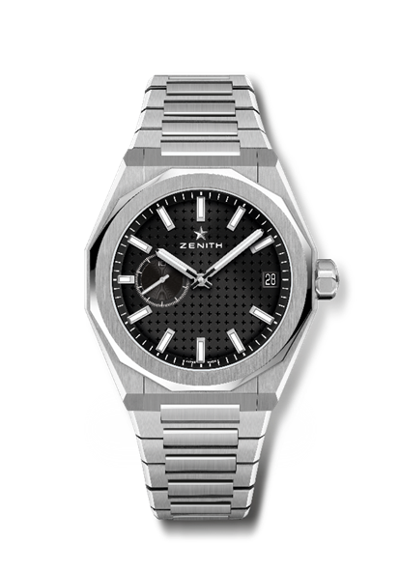
型号： 03.9300.3620/21.I001

亮点：EL PRIMERO 3指针腕表。高振频指示：1/10秒小表盘位于9时位置。硅质擒纵轮及擒纵叉。表盘饰有星空图案。旋入式表冠。新型表带更换系统。
机芯：El Primero 3620型自动上链机芯
振频：36,000次/小时（5赫兹）
动力储存：约60小时
功能：中置时、分显示。1/10秒计时盘位于9时位置。日期显示位于3时位置。
修饰：特制摆陀，经缎光修饰处理
售价：8400 CHF
材质：精钢
防水深度：10 ATM（100米）
表壳：41 毫米
表盘：黑色太阳纹
时标：镀铑刻面，涂覆SuperLuminova SLN C1超级夜光物料
指针：镀铑刻面，涂覆SuperLuminova SLN C1超级夜光物料
表带和表扣：精钢表链，搭配精钢折叠表扣。随附饰有星空图案的黑色橡胶表带，搭配折叠表扣。

